В семи домах района Гольяново начинают капремонт
07.06.2016
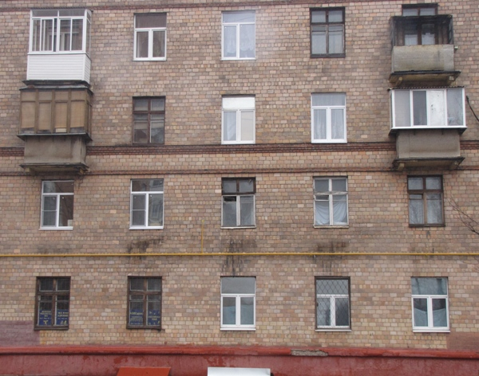
Определены подрядчики еще по 7 адресам, где до 2017 года должны сделать капитальный ремонт дома, и уже летом строители приступят к работам.
Дома по адресу ул. Чусовская, д.10 к.1, д. 6 к. 1, д. 11 к.7, ул. Алтайская, д.16, д.22, д.24 и ул. Байкальская, д. 26/10 вошли в перечень краткосрочного плана капремонта на 2015-2017 годы.
Как сообщили в управе района Гольяново, по этим адресам определились подрядчики. Так, капитальным ремонтом шести домов на ул. Чусовская, д.10 к.1, д. 6 к. 1, д. 11 к.7, ул. Алтайская, д.16, д.22, д.24 будет заниматься ООО «ПромСитиГрупп», а ремонт в доме №26/10 на улице Байкальская будет делать ООО «ДорЭксперт».
Во всех домах запланирован примерно одинаковый объем работ: ремонт крыши, замена внутридомовых инженерных систем теплоснабжения, холодного и горячего водоснабжения (стояки и разводящие магистрали). По всем адресам, кроме домов №№ 6 к.1 и 11 к.7 по ул. Чусовская и дома №24 на ул. Алтайская, отреставрируют фасады.
По некоторым адресам в ходе капитального ремонта отремонтируют еще пожарный водопровод, внутридомовую систему дымоудаления и противопожарной автоматики (ул. Чусовская, 6 к 1, ул. Алтайская, 16, 22 и 24). В доме на ул. Чусовская, 11 к. 7 запланировано также выполнить ремонт внутридомовых инженерных сетей электроснабжения, а на ул. Алтайская, 16 – замену внутреннего водостока.
Напомним, что в районе Гольяново до 2017 года должны отремонтировать 27 домов, в двух зданиях по адресу ул. Амурская, д.19 и 21 к.1 работы начались в прошлом году. В скором времени определятся подрядчики и в остальных 18 домах, вошедших в список краткосрочного плана капремонта на 2015-2017 годы.

Адрес страницы: http://golyanovo.mos.ru/presscenter/news/detail/3097610.html
Управа района Гольяново города Москвы

